- 每个马甲包项目请发回我这边做备份
- 每个马家包需要测试热更新是否正常再提包
- 每个包渠道号不同，需要修改src/app/channel.lua里的渠道号为相应的，渠道号分配请咨询小凯
- 修改scheme的微信配置，每个包名对应的scheme值请咨询小杰
- 修改scheme的openinstall配置，每个包的shceme值请咨询江小白
- 确认项目配置Capabilities标签下Associated Domains 开关为打开状态，并修改苹果开发者账号的此功能打开
- 修改Capabilities标签下Associated Domains关联域名,修改applinks:和.openinstall.io之间的6位字串为对应的key值，每个包的key值请咨询江小白
- 修改info标签下openintall值配置，修改键值为：<key>com.openinstall.APP_KEY</key>修改值为<string>”每个包的值请咨询江小白”</string>

极光推送：
邮箱：xiaoguaishou2020@gmail.com
密码：W2w2w2@w3
手机号：13332670191

- 先去激光官网登录帐号—创建应用—添加ios证书—拿到key
- 把key添加到xcode—appcontroller.mm—63行—修改原来的key

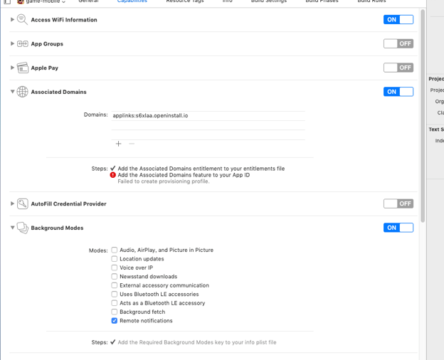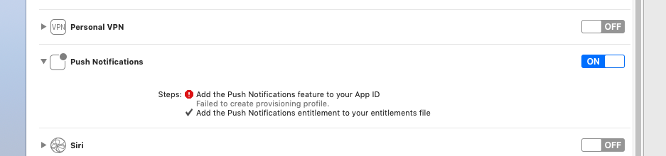
3.把上述几个权限打开

